**ШАБЛОН СТАТЬИ**

Тип статьи

УДК

DOI:

**зАГОЛОВОК СТАТЬИ**

**Имя Отчество Фамилия1, Имя Отчество Фамилия2…**

1 Место работы первого автора полное и сокращенное; город, страна

2 Место работы первого автора полное и сокращенное; город, страна

***Аннотация (от 200 до 250 слов).*** *Текст текст текст.*

***Ключевые слова:*** *(5–10 слов) текст, текст, текст, текст, текст*

*Благодарности* (если нужно).

*Автор, ответственный за переписку: Имя Отчество Фамилия, адрес электронной почты для связи.*

**ЗАГОЛОВОК СТАТЬИ НА АНГЛИЙСКОМ ЯЗЫКЕ**

**Имя О. Фамилия1, Имя О. Фамилия2…** на английском языке

1 Место работы первого автора полное и сокращенное; город, страна — на английском языке

2 Место работы первого автора полное и сокращенное; город, страна — на английском языке

***Abstract (200–250 слов).*** *Text*.

***Keywords:*** *(5–10 слов) text, text, text*.

*Acknowledgements:* *text, text, text.*

*Corresponding author:* *Имя О. Фамилия, адрес электронной почты для связи — на английском языке*

Основной текст [1, 2].

Текст (табл. 1).

**Табл. 1.** Пример таблицы в статье

|  |  |  |  |  |
| --- | --- | --- | --- | --- |
| Наименование показателя | Единица измерения | Концентрация | Допустимая концентрация | Уровни требующие вмешательства |
| Кадмий | мг/кг | 0,02 – 0,1 | 0,8 | 12 |
| Никель | 1,0 – 5,5 | 35 | 210 |
| Медь | 0,7 – 2,6 | 36 | 190 |

Текст (рис. 1).

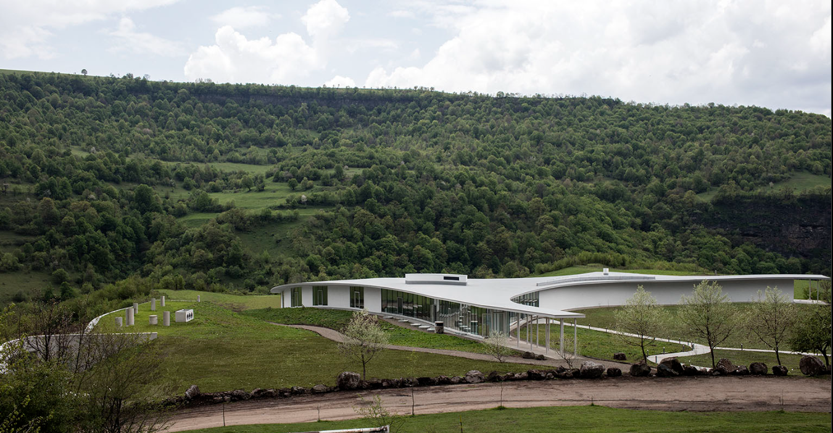 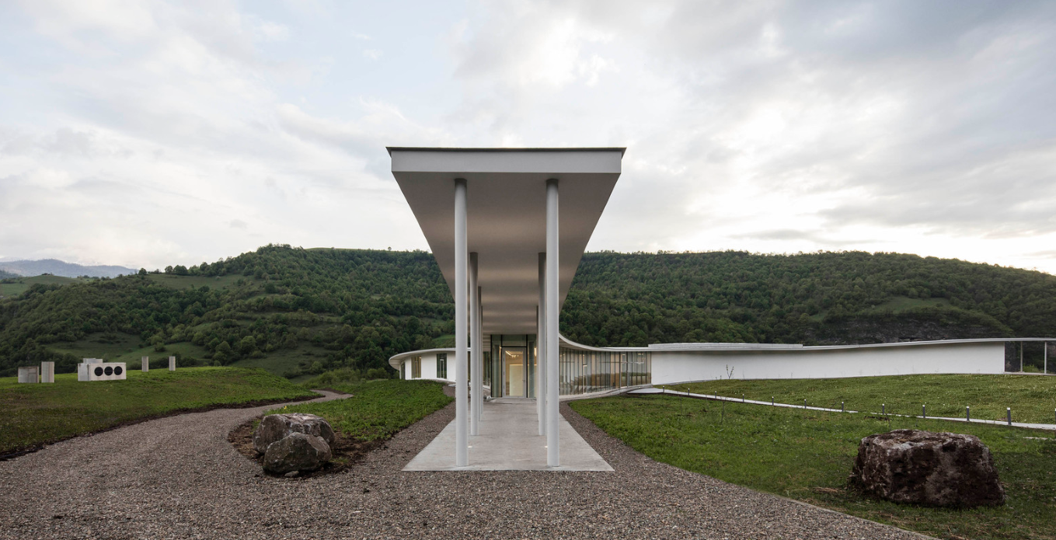

|  |  |
| --- | --- |
| *а* | *b* |

**Рис. 1.** Пример рисунка в статье

**СПИСОК ИСТОЧНИКОВ**

1. *Самарин О.Д.* О расчете охлаждения наружных стен в аварийных режимах теплоснабжения // Известия высших учебных заведений. Строительство. 2007. № 2. С. 46–50. URL: http://izvuzstr.sibstrin.ru/uploads/

publication/fulltext/2-2007.pdf (дата обращения: 04.12.18).

2. *Мусорина Т.А., Петриченко М.Р.* Математическая модель тепломассопереноса в пористом теле // Строительство: наука и образование. 2018. Т. 8. № 3. С. 35–53. DOI: 10.22227/2305-5502.2018.3.3

Об авторах: **Имя, Отчество, Фамилия** (полностью) — ученая степень, ученое звание, должность, подразделение; **название организации** (обязательно приводить в полной и краткой официально установленной форме, в именительном падеже), в которой работает (учится) автор; почтовый адрес организации; адрес электронной почты;

**Имя, Отчество, Фамилия** (полностью) — ученая степень, ученое звание, должность, подразделение, **название организации** (обязательно приводить в полной и краткой официально установленной форме, в именительном падеже), в которой работает (учится) автор, почтовый адрес организации, адрес электронной почты.

*Вклад авторов: все авторы сделали эквивалентный вклад в подготовку публикации.*

*Авторы заявляют об отсутствии конфликта интересов.*

**REFERENCES**

1. Samarin O.D. On calculation of external walls coling in emergency condition of heat supply. Proceedings of Higher Educational Institutions. Construction. 2007; 2:46-50. URL: http://izvuzstr.sibstrin.ru/uploads/publication/fulltext/2-2007.pdf (Accessed 19th June 2015). (rus.).

2. Musorina T.A., Petrichenko M.R. Mathematical model of heat and mass transfer in porous body. Construction:science and education. 2018; 8(3):35-53. DOI: 10.22227/2305-5502.2018.3.3 (rus.).

About the author (сведения об авторах на английском языке приводятся в полном виде, без сокращений слов): **Имя, Отчество, Фамилия** (полностью) — ученая степень, ученое звание, должность, подразделение; **название организации** (обязательно приводить в полной и краткой официально установленной форме), в которой работает (учится) автор; почтовый адрес организации (в последовательности: офис, дом, улица, город, индекс, страна); адрес электронной почты;

**Имя, Отчество, Фамилия** (полностью) — ученая степень, ученое звание, должность, подразделение; **название организации** (обязательно приводить в полной и краткой официально установленной форме), в которой работает (учится) автор; почтовый адрес организации (в последовательности: офис, дом, улица, город, индекс, страна); адресэлектронной почты.

*Contribution of the authors: all authors made an equivalent contribution to the preparation of the publication.*

*The authors declare no conflict of interest.*

**Уважаемые авторы!**

**Просим Вас ознакомиться с основными требованиями к оформлению научных статей**

**Общие требования**

* Представляемый материал должен быть **оригинальным, не опубликованным ранее** в других печатных изданиях.
* Статья предоставляется в **1 экземпляре** на бумажном носителе или в электронном виде (по электронной почте или на любом электронном носителе).
* В одном сборнике может быть опубликована только **одна** статья **одного** автора, включая соавторство.
* Плата с аспирантов за публикацию рукописей не взимается.
* Если статья возвращается автору на доработку, исправленный вариант следует прислать в редакцию повторно, приложив письмо с ответами на замечания рецензента. Доработанный вариант статьи рецензируется и рассматривается редакционной коллегией вновь. Датой представления материала считается дата поступ­ления в редакцию окончательного варианта исправленной статьи.
* Аннотации всех публикуемых материалов, ключевые слова, информация об авторах, списки литературы будут находиться в свободном доступе на сайте соответствующего журнала и на сайте Российской научной электронной библиотеки - РУНЭБ (Российский индекс научного цитирования).

**Требования к содержанию научной статьи**

Научная статья, предоставляемая в журнал, должна иметь следующие **обязательные компоненты**:

* постановка проблемы или задачи в общем виде;
* анализ достижений и публикаций, в которых предлагается решение данной проблемы или задачи, на которые опирается автор, выделение научной новизны;
* исследовательская часть;
* обоснование полученных результатов;
* выводы по данному исследованию и перспективы дальнейшего развития данного направления.

**Требования к оформлению научной статьи**

* Статья должна быть набрана шрифтом TimesNewRoman, размер 12 pt с одинарным интервалом, текст выравнивается по ширине; абзацный отступ – 0,75 см, верхнее поле - 2 см, нижнее поле - 2 см, левое поле - 2 см, правое поле - 2 см.

Слова внутри абзаца следует разделять одним пробелом; набирать текст без принудительных переносов; не допускаются разрядки слов.

* **Рисунки и таблицы** располагаются по тексту. Таблицы должны иметь тематические заголовки. Иллюстрации, встраиваемые в текст, должны быть выполнены в одном из стандартных форматов (TIFF, JPEG, PNG) с разрешением не ниже 300 dpi. Качество рисунков должно обеспечивать возможность их полиграфического воспроизведения без дополнительной обработки. **Рисунки, выполненные в MSWord, недопустимы.**
* Для набора формул и переменных следует использовать редактор формул MathType версии 5.2 и выше с размерами: обычный - 12 пт; крупный индекс 7 пт, мелкий индекс - 5 пт; крупный символ - 18 пт; мелкий символ - 12 пт. Размерность всех величин, принятых в статье, должна соответствовать Международной системе единиц измерений (СИ).

Необходимо учитывать, что полоса набора - 75 мм. Если формула имеет больший размер, ее необходимо упростить или разбить на несколько строк. Формулы, внедренные как изображение, не допускаются! Все русские и греческие буквы (Ω, η, β, μ, ω, υ и др.) в формулах должны быть набраны прямым шрифтом. Обозначения тригонометрических функций (sin, cos, tg и т.д.) - прямым шрифтом. Латинские буквы - курсивом. Химические формулы набираются прямым шрифтом.

* **Список литературы** к статье обязателен и должен содержать все цитируемые и упоминаемые в тексте работы. Пристатейные библиографические списки оформляются в соответствии с ГОСТ Р 7.0.5-2008. «Библиографическая ссылка. Общие требования и правила составления». Ссылки на работы, находящиеся в печати, не допускаются. При ссылке на литературный источник в тексте приводится порядковый номер работы в квадратных скобках.

**В тексте статьи** не рекомендуется применять:

* обороты разговорной речи, техницизмы, профессионализмы;
* для одного и того же понятия различные научные термины, близкие по смыслу (синонимы), а также ино­странные слова и термины при наличии равнозначных слов и терминов в русском языке;
* сокращения слов, кроме установленных правилами русской орфографии, соответствующими стандартами.
* сокращения и аббревиатуры должны расшифровываться по месту первого упоминания (вхождения) в тексте статьи.

**Обязательные структурные части статьи:**

**- заглавие** (на русском и английском языке) публикуемого материала должно быть точным и емким, слова, входящие в заглавие, должны быть ясными сами по себе, а не только в контексте; следует избегать сложных синтаксических конструкций, новых словообразований и терминов, а также слов узкопрофессионального и местного значения;

**- аннотация** (на русском и английском языке) описывает цели и задачи проведенного исследования, а также возможности его практического применения, указывает, что нового несет в себе материал; рекомендуемый средний объем - 200-250 слов;

**- ключевые слова** (на русском и английском языке) – это текстовые метки, по которым можно найти статью при поиске и определить предметную область текста; обычно их выбирают из текста публикуемого материала, достаточно 5-10 ключевых слов.

**- введение** содержит описание предмета, целей и задач исследования, актуальность.

**- материалы и методы -** описание применяемых материалов и методов.

**- результаты -** развернутое представление результатов исследования.

**- заключение** содержит краткую формулировку результатов исследования. В нем в сжатом виде повторяются главные мысли основной части работы. Повторы излагаемого материала лучше оформлять новыми фразами, отличающимися от высказанных в основной части статьи. В этом разделе необходимо сопоставить полученные результаты с обозначенной в начале работы целью. В заключении суммируются результаты осмысления темы, делаются выводы, обобщения и рекомендации, вытекающие из работы, подчеркивается их практическая значимость, а также определяются основные направления для дальнейшего исследования в этой области. В заключительную часть статьи желательно включить попытки прогноза развития рассмотренных вопросов.

**- список литературы**, на которую автор ссылается в тексте статьи – не менее 15 источников, самоцитирование – до 20%.

**- сведения об авторах** (на русском и английском языке), включающие ученую степень, ученое звание авторов, место и должность работы, электронную почту. В статье допускается не более 4 соавторов.